Система «Дільничний лікар». Пошук акторів та варіантів використання

Версія <1.0>

Лист змін

|  |  |  |  |
| --- | --- | --- | --- |
| **Дата** | **Версія** | **Опис** | **Автор** |
| <15/бер/19> | <1.0> | Звіт про виконання лабораторної роботи № 2 | А.В. Бужак |
|  |  |  |  |
|  |  |  |  |
|  |  |  |  |

Зміст

1. Виявлення акторів 4

2. Виявлення варіантів використання 5

3. Розробка діаграм варіантів використання 6

Пошук акторів та варіантів використання

# Виявлення акторів

На рисунку 1 представлені основні кандидати в актори системи.

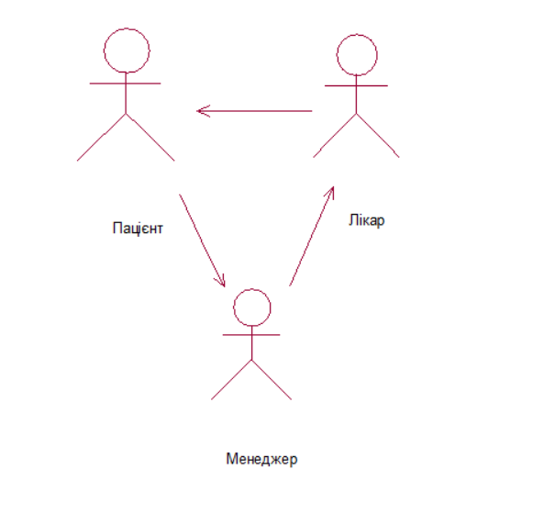

**Рис. 1. Аналіз акторів системи**

На рисунку 1 показані основні актори: Пацієнт, Менеджер, Лікар, які користуються даною системою. Раніше, щоб лікар приїхав на виклик потрібно було спочатку подзвонити в реєстратуру, заповнити картку. Після чого пацієнт вказує яка в нього скарга на здоров’я. Людина,яка працює в реєстратурі, дивиться на графік лікаря, та повідомляє коли він зможе приїхати на виклик, та надати медичну допомогу. Але дана система яка розробляється дозволить цю роботу об’єднати в одну. Тобто Пацієнт реєструється в додатку,вказує свою проблему зі здоров’ям, Менеджер обробляє цю інформацію та надає її лікареві. Лікар отримує інформацію про пацієнта та вирушає на виклик.

Короткий опис акторів представлено в табл. 1.

**Табл. 1.** **Виявлення акторів**

|  |  |
| --- | --- |
| *Актор* | *Короткий опис* |
| Пацієнт | Звертається за допомогою до Лікаря, але спочатку проходить просту реєстрацію в системі. Вказує своє прізвище, ім’я, місцезнаходження та залишає інформацію про стан здоров’я. |
| Менеджер | Менеджер – бот, який самостійно та автоматично приймає інформацію яку передав про себе Пацієнт, обробляє її та відправляє дані Лікареві. |
| Лікар | Отримує інформацію від Менеджера, якщо вона коректна, то вирушає на виклик. |

# Виявлення варіантів використання

Виявлені варіанти використання зведені в таблицю 2.

**Табл. 2. Виявлення варіантів використання**

|  |  |  |
| --- | --- | --- |
| *Основний актор* | *Назва* | *Формулювання* |
| Пацієнт | Реєстрація | Пацієнт вводить своє прізвище, ім’я, номер телефону та місцезнаходження |
| Пацієнт | Голосове повідомлення | Якщо реєстрація пройшла успішно, то Пацієнт зможе залишити голосове повідомлення в якому він розповідає про свою проблему зі здоров’ям. |
| Пацієнт | Текстове повідомлення | Якщо реєстрація пройшла успішно, то Пацієнт зможе залишити текстове повідомлення в якому він розповідає про свою проблему зі здоров’ям. |
| Менеджер | Отримання інформації про пацієнта | Якщо Пацієнт заповнив дані при реєстрації коректно, то Менеджер отримує його дані. |
| Менеджер | Обробка даних. | Менеджер обробляє інформацію про пацієнта маючи всі його дані |
| Менеджер | Відправлення даних лікареві | Якщо вся інформація заповнена коректно, то Менеджер відправляє її Лікареві |
| Лікар | Виїзд на виклик | Отримавши всю інформацію від Менеджера, Пацієнт виїжджає на виклик та надає медичну допомогу. |

# Розробка діаграм варіантів використання

Всі варіанти використання показані на рис. 2.

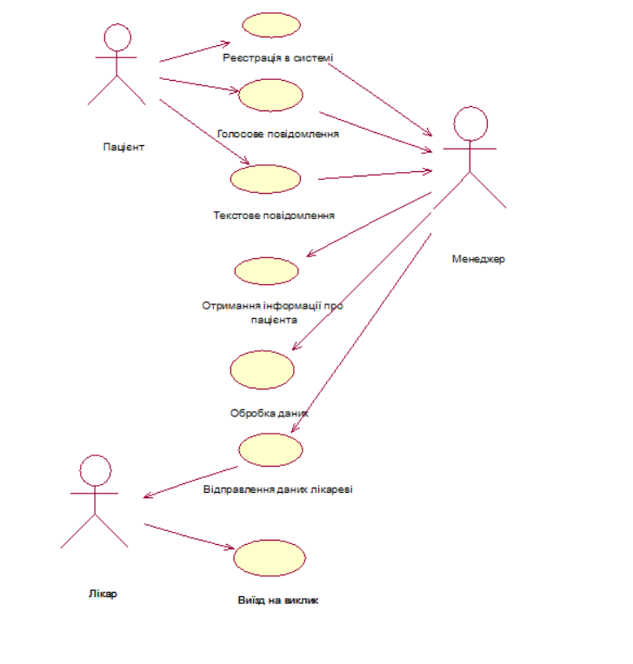

**Рис. 2. Діаграма прецедентів системи**